Лабораторная работа №1.
Объем выборки n=90.
Опытные данные:

24 | 15 | 18 | 3 | 12 | 11 | 18 | 16 | 23 | 21 | 15 | 18 | 12 | 14 | 7 | 10 | 20 | 22 | 15 | 20 | 20 | 17 | 13 | 15 | 21 | 9 | 22 | 19 | 17 | 14
30 | 21 | 18 | 27 | 28 | 7 | 15 | 15 | 14 | 6 | 19 | 29 | 26 | 18 | 16 | 12 | 15 | 8 | 9 | 12 | 14 | 17 | 19 | 16 | 13 | 20 | 10 | 14 | 11 | 17
6 | 12 | 15 | 13 | 10 | 22 | 12 | 16 | 16 | 21 | 11 | 5 | 4 | 15 | 11 | 16 | 15 | 15 | 24 | 17 | 16 | 12 | 11 | 14 | 10 | 10 | 14 | 18 | 19 | 20

Статистический ряд распределения:

X=x_{i} | 3 |  | 4 |  | 5 |  | 6 |  | 7 |  | 8 |  | 9 |  | 10 |  | 11 |  | 12 |  | 13 |  | 14 |  | 15 |  | 16
n_{i} | 1 |  | 1 |  | 1 |  | 2 |  | 2 |  | 1 |  | 2 |  | 4 |  | 5 |  | 7 |  | 3 |  | 7 |  | 11 |  | 7
n_{i}/n | 0,011 |  | 0,011 |  | 0,011 |  | 0,022 |  | 0,022 |  | 0,011 |  | 0,022 |  | 0,044 |  | 0,056 |  | 0,078 |  | 0,033 |  | 0,078 |  | 0,122 |  | 0,078
X=x_{i} | 17 | 18 |  | 19 |  | 20 |  | 21 |  | 22 |  | 23 |  | 24 |  | 26 |  | 27 |  | 28 |  | 29 |  | 30
n_{i} | 6 | 6 |  | 4 |  | 5 |  | 4 |  | 3 |  | 1 |  | 2 |  | 1 |  | 1 |  | 1 |  | 1 |  | 1
n_{i}/n | 0,067 | 0,067 |  | 0,044 |  | 0,056 |  | 0,044 |  | 0,033 |  | 0,011 |  | 0,011 |  | 0,011 |  | 0,011 |  | 0,011 |  | 0,011 |  | 0,011
Проверка ∑n_{i}=90.
Построим полигон частот:
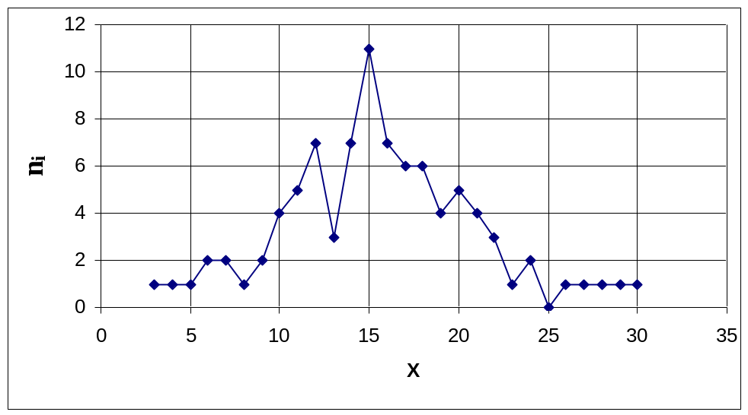
Составим интервальную таблицу:
X_{min}=3; X_{max}=30; d=X_{max}–X_{min}=27; h=27/12=2,25.

x_{i-1},x_{i} | 3-5,25 | 5,25-7,5 | 7,5-9,75 | 9,75-12 | 12-14,5 | 14,5-16,5
n_{i} | 3 | 4 | 3 | 12 | 14 | 18
n_{i}/n | 0,033 | 0,044 | 0,033 | 0,133 | 0,156 | 0,200
x_{i-1},x_{i} | 16,5-18,75 | 18,75-21 | 21-23,25 | 23,25-25,5 | 25,5-27,75 | 27,75-30
n_{i} | 12 | 11 | 6 | 2 | 2 | 3
n_{i}/n | 0,133 | 0,122 | 0,067 | 0,022 | 0,022 | 0,033
Проверка ∑n_{i}=90.
Построим гистограмму частот.
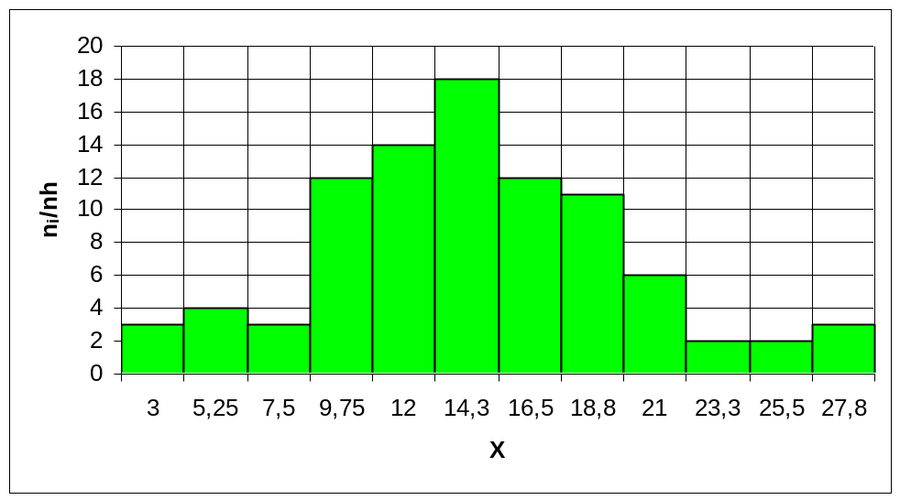
X_{в}=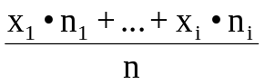=15,6
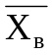=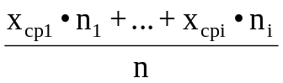=15,625
Д_{в}=(x₁-x_{в})²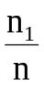+…+(x_{i}-x_{в})² 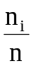=29,46
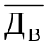=(x_{ср1}-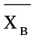)²+…+(x_{срi}-)² =29,64
F(x)= | 0/90, если | х | <3
F(x)= | 3/90, если | 3 | ≤x< | 5,25
F(x)= | 7/90, если | 5,25 | ≤x< | 7,5
F(x)= | 10/90, если | 7,5 | ≤x< | 9,75
F(x)= | 22/90, если | 9,75 | ≤x< | 12
F(x)= | 36/90, если | 12 | ≤x< | 14,25
F(x)= | 54/90, если | 14,25 | ≤x< | 16,5
F(x)= | 66/90, если | 16,5 | ≤x< | 18,75
F(x)= | 77/90, если | 18,75 | ≤x< | 21
F(x)= | 83/90, если | 21 | ≤x< | 23,25
F(x)= | 85/90, если | 23,25 | ≤x< | 25,5
F(x)= | 87/90, если | 25,5 | ≤x< | 27,75
F(x)= | 1, если | x> | 27,75

Статистическая функция распределения:

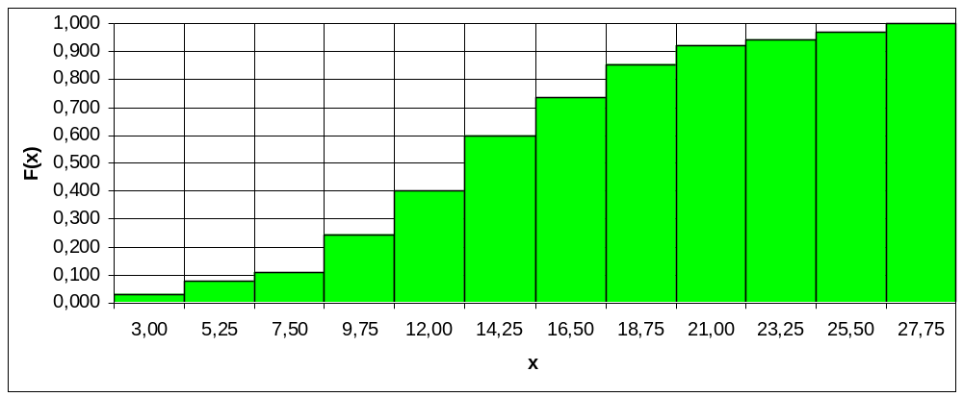
Лабораторная работа №2.

Построение доверительных интервалов для математического ожидания М[x] и среднеквадратичного отклонения σ.
Исходные данные: n=90, уровень надежности γ₁=0,95, γ₂=0,99
1. Доверительный интервал для математического ожидания СВ X, подчиненной НЗР, при известном среднеквадратическом отклонении

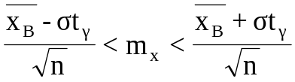,
где ‾X_{в}=15,625, σ=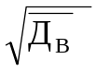=5,44.
1) γ₁=0,95, то по таблице для НЗР из формулы 2Ф(t_{γ1})=γ находим t_{γ}=1,984
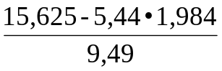<m_{x}<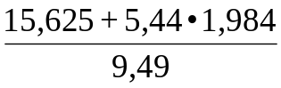, 0,51<m_{x}<2,78
2) γ₂=0,99, тогда t_{γ}=2,628
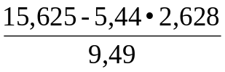<m_{x}<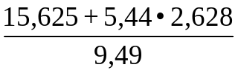, 0,14 <m_{x}<3,15
2. Доверительный интервал для математического ожидания при известном среднем квадратическом значении:
–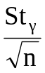 <m_{x}<+, где S²=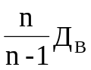- исправленная дисперсияS²=(90/89)⋅29,64= =29,97, S=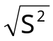=5,47 – исправленное среднее квадратичное отклонение
По таблице Стьюдента: q=f(γ, n)
1) при γ₁=0,95, t_{γ}=0,151 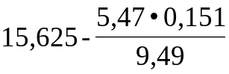<m_{x}<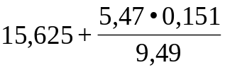, 15,54<m_{x}<15,71
2) при γ₂=0,99, t_{γ}=0,211, 15,5<m_{x}<15,751
3. Доверительный интервал для неизвестной дисперсии при известном математическом ожидании:
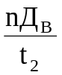<Д<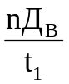,где t₁=n-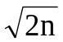t_{γ}, и t_{γ}=1,984, t₂= n-t_{γ}, и t_{γ}=2,628.
t₁=90-13,42⋅1,984=63,38, t₂=90-13,42⋅2,628=54,73 ⇒ 71,95<Д<62,85
4. Доверительный интервал для дисперсии при неизвестном математическом ожидании:
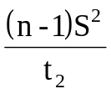<Д<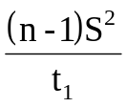, где t₁=n-1-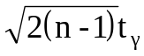, t₂=n-1+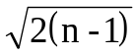t_{γ}
1) при γ=0,95, t_{γ}=0,151, 29,31<Д<30,66
2) при γ=0,99, t_{γ}=0,211, 29,05<Д<30,95
Лабораторная работа №3
Проверка гипотезы о НЗР НСВ X на уровнях значимости α₁=0,05, α₂=0,01
Назначим в качестве оценок для математического ожидания m среднего квадратического отклонения σ точечные оценки:
m_{x}=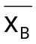=15,625, σ=σ_{B}=5,44, n=90
Расчетная таблица:

№ | x_{iср} | x_{iср}-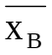 | U_{i}=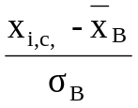 | ϕ(U_{i}) | n_{i,T}=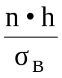⋅ϕ(U_{i}) | n_{i} | n_{i,T}-n_{i} | (n_{i,T}-n_{i})² | (n_{i,T}-n_{i})²/ n_{i,T}
1 | 4,125 | -11,500 | -2,11 | 0,0431 | 1,604366 | 3 | -1,39563 | 1,947795 | -1,39563
2 | 6,375 | -9,250 | -1,70 | 0,094 | 3,499081 | 4 | -0,50092 | 0,25092 | -0,50092
3 | 8,625 | -7,000 | -1,29 | 0,1736 | 6,462132 | 3 | 3,462132 | 11,98636 | 3,462132
4 | 10,875 | -4,750 | -0,87 | 0,2732 | 10,16967 | 12 | -1,83033 | 3,350111 | -1,83033
5 | 13,125 | -2,500 | -0,46 | 0,3589 | 13,35979 | 14 | -0,64021 | 0,409871 | -0,64021
6 | 15,375 | -0,250 | -0,05 | 0,3984 | 14,83015 | 18 | -3,16985 | 10,04797 | -3,16985
7 | 17,625 | 2,000 | 0,37 | 0,3726 | 13,86976 | 12 | 1,869761 | 3,496006 | 1,869761
8 | 19,875 | 4,250 | 0,78 | 0,2943 | 10,9551 | 11 | -0,0449 | 0,002016 | -0,0449
9 | 22,125 | 6,500 | 1,19 | 0,1956 | 7,281066 | 6 | 1,281066 | 1,641131 | 1,281066
10 | 24,375 | 8,750 | 1,61 | 0,1092 | 4,06489 | 2 | 2,06489 | 4,263769 | 2,06489
11 | 26,625 | 11,000 | 2,02 | 0,5019 | 18,68286 | 2 | 16,68286 | 278,3178 | 16,68286
12 | 28,875 | 13,250 | 2,44 | 0,0203 | 0,755653 | 3 | -2,24435 | 5,037095 | -2,24435
 |  |  |  |  |  |  |  | χ²_{набл}= | 15,54
1) Вычислим число степеней свободы k=r-3, где r - количество интервалов, k=12-3=9
2) По α₁, α₂ и k, по таблице χ² находим, что при α₁=0,05 χ²_{крит}=16,9, а при α₂=0,01 χ²_{крит}=21,7
Заключение:
так как χ²_{набл}= 15,54<16,9=χ²_{крит} и χ²_{набл}=15,44<21,7= χ²_{крит}, то гипотеза НЗР принимается. Значит, m=x_{B}=15,625, σ=σ_{B}=5,44 и закон распределения принимает вид: f(x)=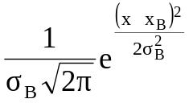 ⇔ f(x)=

